Gradiva za aktivno izvajanje pouka fizike na daljavo:
ELEKTROSTATIKA 1
Izbor, priredba in prevod: S. Faletič, T. Maroševič, G. Planinšič in A. Šarlah, FMF UL, Ljubljana, 2020. Besedila niso lektorirana!
Izvirnik: E. Etkina, D. Brookes, G. Planinsic, A. Van Heuvelen, On-line Active Learning Guide (OALG) for College Physics, 2/e © 2020 Pearson Education, Inc.

1. Opazovalni poskus : sile med predmeti, ki jih natremo
Cilji: prepoznati vzorce/pravila za interakcije med predmeti, ki jih natremo/podrgnemo
Oprema: mat lepilni trak “Scotch tape”

a. Oglejte si video posnetke naslednjih poskusov. Osredotočite se na to, kako različna telesa delujejo druga na drugo ter zapišite vzorce, ki jih opazite
http://islephysics.net/pt3/experiment.php?topicid=10&exptid=164
http://islephysics.net/pt3/experiment.php?topicid=10&exptid=165
http://islephysics.net/pt3/experiment.php?topicid=10&exptid=168

b. Primerjajte opažene vzorce na prejšnjih treh posnetkih z vzorci, ki jih opazite v naslednjih posnetkih [https://mediaplayer.pearsoncmg.com/assets/_frames.true/secs-experiment-video-29]. Ali so opaženi vzorci med seboj skladni?
c. Oglejte si še poskuse na naslednjih posnetkih http://islephysics.net/pt3/experimentindex.php?topicid=10&cycleid=21
Kako jih lahko razložimo? Vzemite lepilni trak “Scotch tape” ter ponovite tiste poskuse za katere potrebujete le lepilni trak. Pomembno je, da pri izvedbi poskusov uporabite mizo s plastično ali plastificirano površino. Ali se v vaših poskus lepilni trak obnaša enako kot v poskusih na posnetkih?

2. Opazovalni poskus: interakcija med nabitim in nevtralnim telesom
Cilj: prepoznati vzorce/pravila za interakcije med predmeti, ki jih natremo/podrgnemo
Oprema: 2 plastični (PVC) cevi ali balona, držala za obešanje, material za drgnjenje (suha papirnata brisača, filc, flis, volna), lepilni trak (dobro deluje “Scotch tape”), plastični glavnik, mali koščki papirja in mali koščki kuhinjske aluminijaste folije.

Zasnujte in izvedite poskuse, s katerimi boste raziskali, kako nevtralna (nepodrgnjena) telesa (PVC cevi, baloni, majhni koščki papirja in aluminijaste folije) interagirajo s podrgnjenimi telesi (PVC cevmi, baloni, plastičnimi glavniki itd.).
a. Svoje rezultate skicirajte in opišite z besedami. Ali so rezultati odvisni od vrste telesa, ki ga natremo/podrgnemo? So rezultati odvisni od tega, ali je nevtralno telo plastično ali kovinsko? Upoštevajte, da vaša opažanja zapišete kolikor mogoče podrobno, v čim bolj preprostem jeziku. Bodite pozorni na to, da v tem koraku zares le opisujete kar ste opazili, ne da bi pri tem razlagali opažene pojave ali navajali morebitne vzroke za njih.
b. Ali opazite kakšne podobnosti v obnašanju koščkov papirja in koščkov aluminijaste folije, ko jim približamo podrgnjeno telo? Opišite jih. Ali opazite kakšne razlike? Opišite tudi te.
c. Kaj lahko poveste o interakciji med podrgnjenim in napodrgnjenim telesom? Opišite vzorec/vzorce, ki ste ga/jih opazili.
d. Oblikujte možno mehanistično razlago za to, kako podrgnjeno in nepodrgnjeno telo vplivata eno na drugo. (Ločimo dve vrsti razlag: mehanistične razlage in razlage vzrok-posledica. Mehanistična razlaga opisuje “mehanizem”, ki naj bi bil odgovoren za opaženi pojav, razlaga vzrok-posledica pa opisuje le vzročne zveze med količinami in pogoje za njihovo veljavnost). Upoštevajte, da med telesoma ni stika. (Namig: Razmislite o mikroskopski zgradbi palice.)
e. Navedite morebitne predpostavke, ki ste jih sprejeli pri oblikovanju svojih razlag.

3. Testni poskus: ali nabita telesa interagirajo kot magneti?
Cilji: izbrati produktiven testni poskus
Oprema: ni potrebna
Vaš prijatelj Črt pravi, da je električna sila enaka magnetni, saj se magneti tudi privlačijo in odbijajo. Zato Črt verjame, da se telesa, ki jih podrgnemo/natremo , namagnetijo. S katerimi poskusi bi lahko testirali Črtovo idejo?
a. Odločimo se, da bomo Črtovo idejo testirali z vrtljivo vpetim magnetom in različnimi materiali, ki jih lahko nabijemo s pozitivnim ali negativnim nabojem. Oglejte si poskuse v video posnetku https://youtu.be/hfXAbx0DKmI in povejte, s katerimi od prikazanih poskusov bi lahko ovrgli Črtovo idejo in s katerimi ne (POMEMBNO: presojajte posamezni poskus, ne kombinacije več poskusov) . Pojasnite svoje odločitve.
b. Oblikujte sodbo o Črtovi ideji.

4. Opazovalni poskusi z elektroskopom
Cilj: Razložiti nekatere osnovne poskuse z elektroskopom
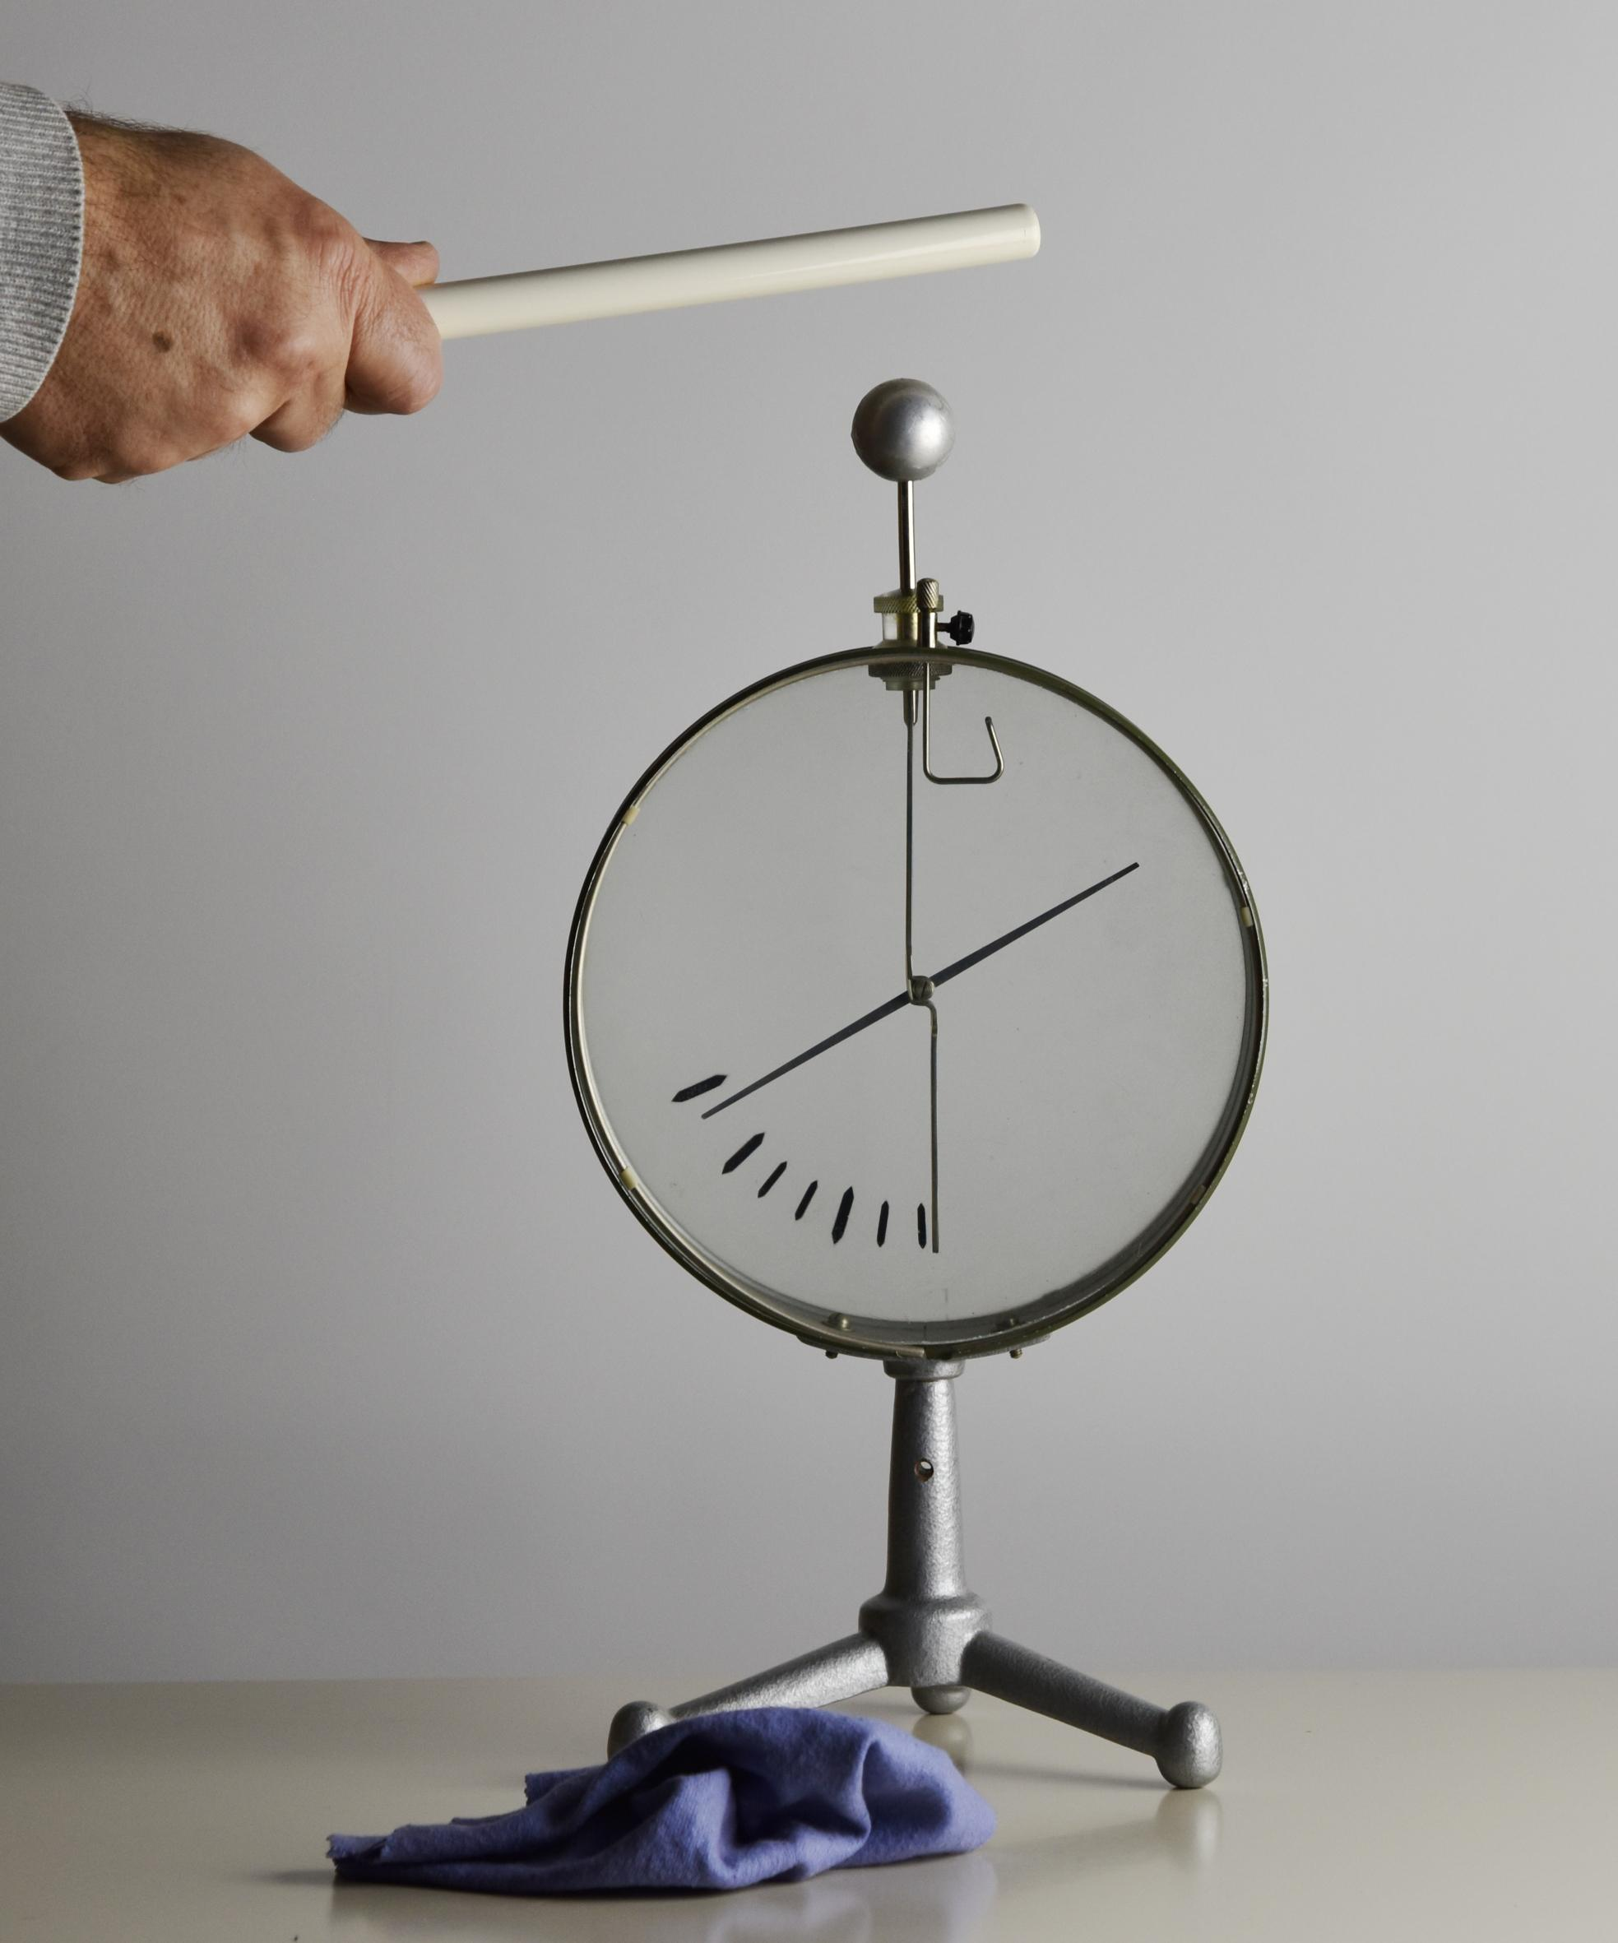
Elektroskop je sestavljen iz dveh delov: A) kovinsko ohišje (krožne oblike) na kovinskem podstavku ter B) kovinska palica na vrhu katere je kovinska krogla, na spodnjem delu pa je na palico obešen lahek kovinski kazalec, ki se lahko prosto vrti. Kovinska palica je na mestu, kjer prebada ohišje obdana s plastiko, tako da sta oba dela med seboj izolirana (glej sliko).
a. Oglejte si poskuse na naslednji povezavi https://youtu.be/WQKXrVETwrs in zabeležite opažene izide poskusov. .
b. Razložite obnašanje kazalca elektroskopa v naslednjih primerih (1) ko se dotaknemo krogle na vrhu elektroskopa z nabitim telesom (2) ko se krogli na nabitem elektroskopu približamo z nabitim telesom, ne da bi se krogle dotaknili.
b. Oglejte si poskus na naslednji povezavi https://youtu.be/EY8750PHY-Y in razložite izid poskusa. Kaj lahko na podlagi tega poskusa poveste o električnih lastnostih človeškega telesa?
c. Na naslednji povezavi https://youtu.be/xDznSNxV9eI je posnetek poskusa, ki je enak kot poskus, ki ste ga videli v koraku a, le da smo tokrat elektroskop nabili z manj naboja kot pri poskusu v a. Opišite opaženi izid poskusa in ga poskusite razložiti. Zakaj je izid tokrat drugačen kot izid, ki ste ga opazili v koraku a?
d. Naslednji posnetek kaže poskus pri katerem izvajalec poskusa poveže nabiti elektroskop z nevtralnim (nenabitim) elektroskpom. V prvem primeru poveže elektroskopa s kovinsko palico, v drugem primeru pa s plastično palico https://youtu.be/Zqch7ySSufo. Razložite izid poskusov. Pojasnite tudi, zakaj izvajalec uporablja za premikanje palic ščipalko, katere kraka sta prevlečena z gumo.

5. Testni poskus: nabijanje brez dotika
Cilji: 1) pojasniti, kako lahko naelektrimo elektroskop, ne da bi se ga dotaknili z nabitim telesom. 2) testirati razlago, tako da napovemo izid novega poskusa.
Oprema: ni potrebna

a. Oglejte si video posnetek https://youtu.be/wou-B6LVU5M in pojasnite, kako je mogoče nabiti elektroskop, ne da bi se ga dotaknili z nabitim predmetom.
b. Kateri naboj je na elektroskopu? Kako veste? Opišite vašo razlago. Namig: ne pozabite, da je človeško telo prevodnik.
c. En način za testiranje razlage, ki ste jo predlagali v prejšnjem koraku je, da se z isto (negativno nabito) palico približamo elektroskopu (ne da bi se ga dotaknili!) in opazujemo odmik kazalca. Če je naboj na elektroskopu enak kot naboj na palici, se bo kazalec še bolj odmaknil. Če je nasproten, se bo odklon kazalec zmanjšal. Napovejte, kaj se bo zgodilo z odmikom kazalca, če je naboj na elektroskopu takšen, kot ste napovedali pri nalogi b. Po tem, ko oblikujete napoved, si oglejte video posnetek https://youtu.be/HdERlwbvM80. Ali je se izid ujema z vašo napovedjo? Ali morate popraviti vašo razlago in odgovor pri nalogi b?

6. Opazovalni poskus: Od česa je odvisna sila?
Cilji: iz podatkov sklepati na matematični izraz
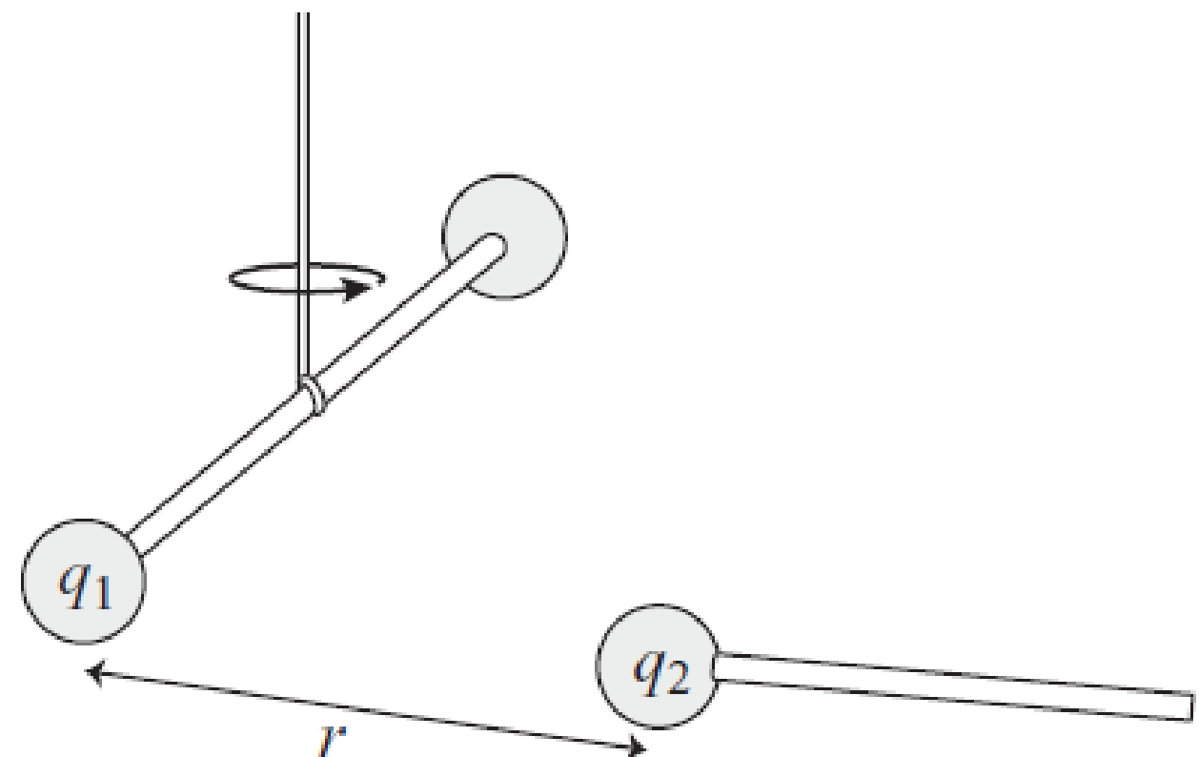
Oprema: ni potrebna

Charles Coulomb je s torzijsko tehtnico (glejte sliko desno) meril silo, s katero nabita kroglica deluje na drugo nabito kroglico, in tako ugotovil, kako je sila med dvema nabitima telesoma odvisna od velikosti naboja, ki ga telesi nosita, in njune medsebojne razdalje. Coulomb ni mogel natančno meriti naboja na krgolicah, lahko pa je naboj razdelil na polovico, tako da se je nabite kovinske kroglice dotaknil z enako nenabito kroglico.
V spodnji tabeli so zbrani podatki, kot bi jih bil lahko izmeril Coulomb. Predstavite podatke grafično. Katere spremenljivke v Coulombovem poskusu so neodvisne in katere odvisne? Zdaj analizirajte spremembe odvisne spremenljivke, tako da spreminjate po eno neodvisno spremenljivko naenkrat. S tem načinom analize (kontroliran poskus) poiščite v podatkih vzorce/pravila in jih na podlagi svojih opažanj izrazite v obliki matematične zveze.

Naboji (q₁, q₂) | Razdalja | Sila
1, 1 (enota) | 1 (enota) | 1 (enota)
1/2, 1 | 1 | 1/2
1/4, 1 | 1 | 1/4
1, 1/2 | 1 | 1/2
1, 1/4 | 1 | 1/4
1/2, 1/2 | 1 | 1/4
1/4, 1/4 | 1 | 1/16
1, 1 | 2 | 1/4
1, 1 | 3 | 1/9
1, 1 | 4 | 1/16

7. Aplikativni poskus: naredimo fotokopirni stroj
Oprema: gumijasti balon, volnene rokavice ali kak drug kos volnene tkanine, soda bikarbona

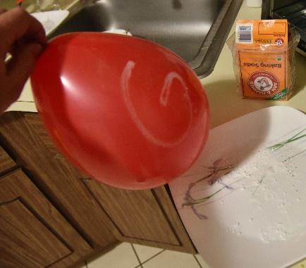
Najprej “napišite” na balon črko (v našem primeru črka G) tako, da s prstom, ki je oblečen v volneno tkanino drsate po balonu. Nato približajte balon krožniku, na katerega ste prej posuli sodo bikarbono v prahu. Nekaj prašnih delcev bo preskočilo iz krožnika na balon in obstalo na balonu na mestih, ki ste jih podrgnili z volno (glej fotografijo). .
a. Razložite zakaj nevtralni delci sode bikarbone skočijo na podrgnjene dele balona, ne pa na nepodrgnjene. Razložite tudi, zakaj delci, ostanejo na podrgnjenih delih, kot da bi bili prilepljeni.
b. Primerjajte poskus z delovanjem fotokopirnega stroja (poiščite preprosto razlago na spletu). Opišite podobnosti in razlike med izidom tega poskusa in delovanjem fotokopirnega stroja.

